
- 打橋牌的好處
  - 記憶力、耐力、毅力
  - 邏輯、推理、機率、心理學
  - 同伴默契、合作
  - 情緒控制、人際關係
  - 紳士運動
  - 培養優質ＥＱ及強化個人氣質
  - 學習團隊精神、增進溝通能力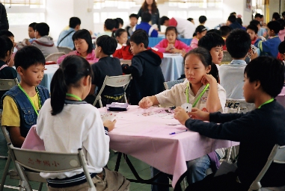
- 世界橋藝現況
  - 「百慕達盃橋藝賽」每兩年舉行一次，1950年開始；四年一度的奧林匹亞橋藝賽，1962年開始
  - 1995年，「國際橋牌聯合會」成為「國際奧林匹克委員會」的成員。
  - 世界大學體育總會從2002年起舉辦世界大學橋藝賽。
  - 2008年北京奧運之後，舉行第一屆智力奧運動會
- 我國橋藝現況
  - 1996年起各縣市橋藝委員會加入各縣市體育會
  - 2001年「中華民國橋藝協會」加入行政院體育會
  - 1969年首次獲得遠東杯冠軍，至今累積超過十次
  - 1969、1970年百慕達盃世界賽亞軍、1996年奧林匹亞世界賽前四強
  - 2004年亞太盃橋藝大賽，公開組冠軍、青年組冠軍、女子組亞軍
  - 2008年男女混合隊制賽世界冠軍
  - 我國橋藝應是最接近世界冠軍的一種競賽
- 高雄近期活動
  - 高雄市教育局鼓勵各中小學成立橋藝社團。
  - 2008、2009年高雄市中小學橋藝菁英賽
  - 2008葉氏盃國際邀請賽在高雄(全世界獎金最高之橋牌賽)
  - 2010年世界大學橋藝錦標賽在高雄中山大學舉行

～～高雄市體育會橋藝委員會 歡迎您～～
http://par.cse.nsysu.edu.tw/~kbc/
每週四19:30~22:30 週六13:30~17:30定期活動
地點：高雄市苓雅區永定街50號地下室

